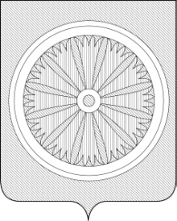

Кемеровская область – Кузбасс

СОВЕТ НАРОДНЫХ ДЕПУТАТОВ ТАЙГИНСКОГО ГОРОДСКОГО ОКРУГА

РЕШЕНИЕ

от 21.04.2022 № 36 Тайгинский городской округ

О председателе постоянной депутатской комиссии по благоустройству, строительству, управлению жилищно-коммунальным хозяйством и муниципальным имуществом

На основании статьи 12 Регламента Совета народных депутатов Тайгинского городского округа, принятого решением Совета народных депутатов Тайгинского городского округа от 24.01.2012 № 1-нпа, протокола № 1 заседания комиссии Совета народных депутатов по благоустройству, строительству, управлению жилищно-коммунальным хозяйством и муниципальным имуществом от 30.03.2022, Совет народных депутатов Тайгинского городского округа

РЕШИЛ:
1. Утвердить председателем постоянной депутатской комиссии по благоустройству, строительству, управлению жилищно-коммунальным хозяйством и муниципальным имуществом Кучерова Валентина Михайловича.
2. Считать утратившим силу решение Совета народных депутатов Тайгинского городского округа от 21.10.2021 № 11 «О председателе постоянной депутатской комиссии по благоустройству, строительству, управлению жилищно-коммунальным хозяйством и муниципальным имуществом».
3. Опубликовать настоящее решение в «Сборнике правовых актов Совета народных депутатов Тайгинского городского округа», в газете «Тайгинский рабочий», разместить на официальном сайте Совета народных депутатов Тайгинского городского округа.

Председатель Совета В.М.Басманов

